中国大学生计算机设计大赛



软件开发类作品文档简要要求

作品编号：
作品名称：
版本编号：
填写日期：

填写说明：
- 本文档适用于所有涉及软件应用与开发类的各个小类作品，包括：（1）Web应用（2）移动应用（非游戏类）（3）算法设计与应用类程序（4）工具软件（5）软件应用与开发专项赛；
- 本文档为简要文档，不宜长篇大论，需简明扼要，建议设计二级目录，逻辑性强；
- 一级标题采用二号黑体，居中，二级标题采用三号黑体，靠左，根据需要可以设计三级标题，正文一律用五号宋体；
- 提交文档时，以PDF格式提交本文档；
- 本文档内容是正式参赛内容组成部分，务必真实填写。如不属实，将导致奖项等级降低甚至终止本作品参加比赛。
- 项目中涉及应用人工智能大模型的内容，务必在各个部分从以下几方面说明。
（1）AI 使用说明
- 使用了哪些模型/工具（名称/版本/日期）
- 在哪些环节应用了AI：构思、生成、润色、编程、数据分析、图像/音频生成等
- 学生做了哪些把关工作？AI生成的结果的正确性如何验证？
（2）关键提示词与输出样例
- 例举最重要的、决定性的5-10条对话
（3）版权说明
- 提交AI生成涉及的引用列表、素材授权说明（若有）

目 录
第一章 需求分析 6
第二章 概要设计 6
第三章 详细设计 6
第四章 测试报告 6
第五章 安装及使用 6
第六章 项目总结 6
参考文献 7

需求分析
1.1 开发背景
随着网络文学市场规模突破400亿元、创作者数量超过2000万，小说创作已从单纯的“码字”演变为高度依赖逻辑自洽与复杂设定的系统工程。在此背景下，大量创作者面临三大核心痛点：一是设定矛盾频发，长篇作品中人物性格、战力等级、时间线前后冲突，导致读者流失；二是灵感碎片化，零散的脑洞难以有效整合，难以形成完整的世界观框架；三是关系管理成本高，人物关系网、势力博弈、事件因果等需手动维护，耗费大量精力。
现有工具在应对上述痛点方面存在明显短板：通用型AI（如ChatGPT）缺乏创作领域知识，需反复调教；专业写作软件（如Scrivener）重排版、轻AI；笔记工具（如Obsidian）依赖用户手动构建知识网络，无法主动发现逻辑矛盾。
本团队自身亦为创作者，长期受困于资料散乱、设定矛盾等问题。2024年市场观察发现，《星野》——原本定位为“AI智能体聊天”的应用，在创作者群体中意外爆火。更值得关注的是，许多用户存在“挪用”AI聊天产品构建世界观的现象，这从侧面印证了垂直管理工具的缺失。这一现象给予我们启发：创作者对“AI赋能的世界观管理工具”存在真实需求，只是目前尚无专业产品能够满足。该需求亦契合科技部《场景创新指导意见》中“以真实需求驱动创新”的判断。
本作品面向创作者群体，聚焦解决AI对话多厂商适配复杂、大世界观文档处理成本高、AI交互体验差等痛点，竞品多为单一模型对接、无专属文档处理能力的通用工具。作品集成LLM对话、图片生成、TTS等AI能力，需实现多厂商AI接口统一适配、70万字级非结构化文档低成本结构化、流式实时AI交互、多会话高并发安全运行等核心性能。前端通过轻量化指令交互，后端保障AI调用响应延迟低于500ms、多会话并发无阻塞。
1.2 调研数据
基于 71 份创作者调研：62% 存在“资料散乱”，56% 面临“设定遗忘”，39% 遭遇AI 人设崩坏。现有竞品要么缺乏 AI 深度集成，要么云端存储引发隐私担忧。
这证实了我们的假设：市场确实需要一个垂直的、专业的、AI深度融合的创意工作工具——不是聊天机器人，而是"世界观管理系统"。
1.3 主要功能
一、核心功能
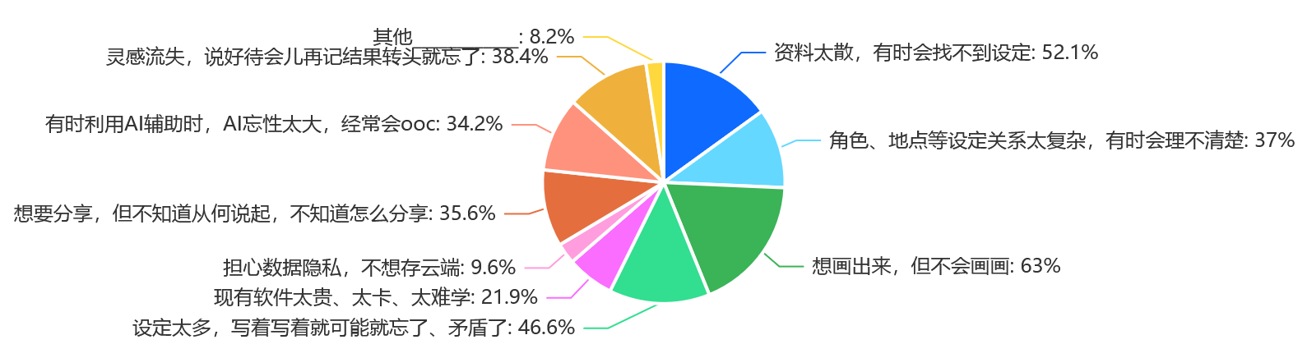
AI辅助世界观构建
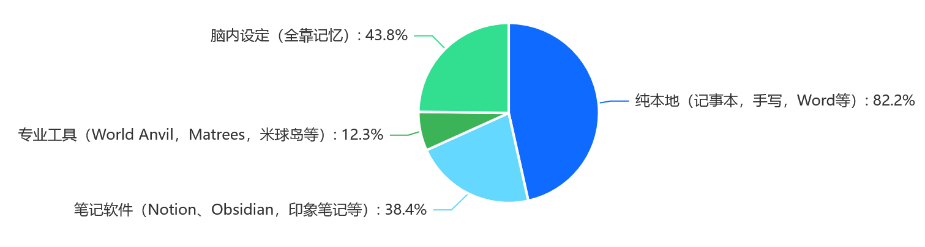
流云AI通过对话式引导，帮助创作者将模糊的灵感逐步转化为结构清晰、逻辑自洽的世界观框架。系统围绕势力分布、魔法或科技体系、种族文化等关键维度展开引导性提问，协助用户系统化地构建世界基础设定。AI在对话过程中自动梳理用户输入，识别潜在设定冲突并提示补充细节，使世界观的构建过程既有灵感引导，又不失逻辑严谨。
智能角色关系网
系统自动提取文本中出现的人物，利用AI分析人物之间的互动记录，生成动态关系图谱，直观呈现爱恨情仇、隶属关系、同盟敌对等复杂关联。关系网支持节点拖拽、分组管理与关系类型自定义，兼顾自动生成的效率与手动调整的灵活性。用户可在创作过程中随时查看人物关系脉络，辅助把握叙事节奏与人物走向。
事件时间轴管理
创作者可将零散的灵感片段、情节节点或关键事件交由系统自动按时间顺序整理，并支持多条时间线并行管理。例如，正传主线、前传上古史、外传支线等可分别维护，互不干扰，又可在需要时进行对照或合并。该功能帮助创作者在宏观叙事框架与微观情节细节之间自由切换，有效避免时间线混乱导致的叙事矛盾。
一致性检查
AI自动扫描已有设定，实时检测前后文矛盾，例如“角色A在三章前已死亡，此处不应出现”或“某科技设定在前文中尚未被发明”等逻辑冲突。系统在创作过程中主动提示潜在问题，帮助用户在早期发现并修正矛盾，避免设定错误随创作推进而不断累积，降低后期调整成本。

二、技术优势与合规保障
本地优先架构，响应国家号召
流云AI定位为“本地优先的世界观管理工具”，积极响应国务院《新一代人工智能发展规划》中关于“人工智能+文化创意”的产业导向。产品采用 React + Tauri 的轻量级桌面应用架构，数据层基于 SQLite 实现本地存储，所有用户创作内容、设定资料、生成记录均保存在本地设备中。AI 接口采用用户自行配置的方式，支持接入第三方大模型服务或本地部署模型，既保障了数据的完全主权，也赋予了创作者在不同使用场景下的灵活选择权。
AI功能轻量化设计
平台内所有 AI 相关功能（如矛盾检测、设定补全、关系网分析等）均设计为辅助型能力，采用上下文动态注入的方式，仅将当前编辑内容与必要的历史设定片段传入模型，避免上传用户完整数据。AI 生成的内容仅作为创作参考，最终审定与修改权完全保留在用户手中。系统不依赖云端服务进行核心功能运转，即使在不接入 AI 的情况下，基础的世界观管理能力依然完整可用，确保 AI 始终处于“辅助”而非“替代”的角色定位。
严格合规，安全可控
产品设计严格遵循《生成式人工智能服务管理暂行办法》中“安全可控”的原则要求。用户数据自始至终不离开本地设备，AI 仅作为可选增强能力接入，且所有请求均由用户主动触发，内容生成过程可审计、可追溯。创作决策权始终归于用户，AI 不参与最终内容的强制输出，充分满足监管要求与企业级应用的安全标准。同时，系统支持离线使用能力，在无网络环境下依然可完成核心创作与管理任务，进一步增强了产品的自主可控能力。

1.4 竞品分析
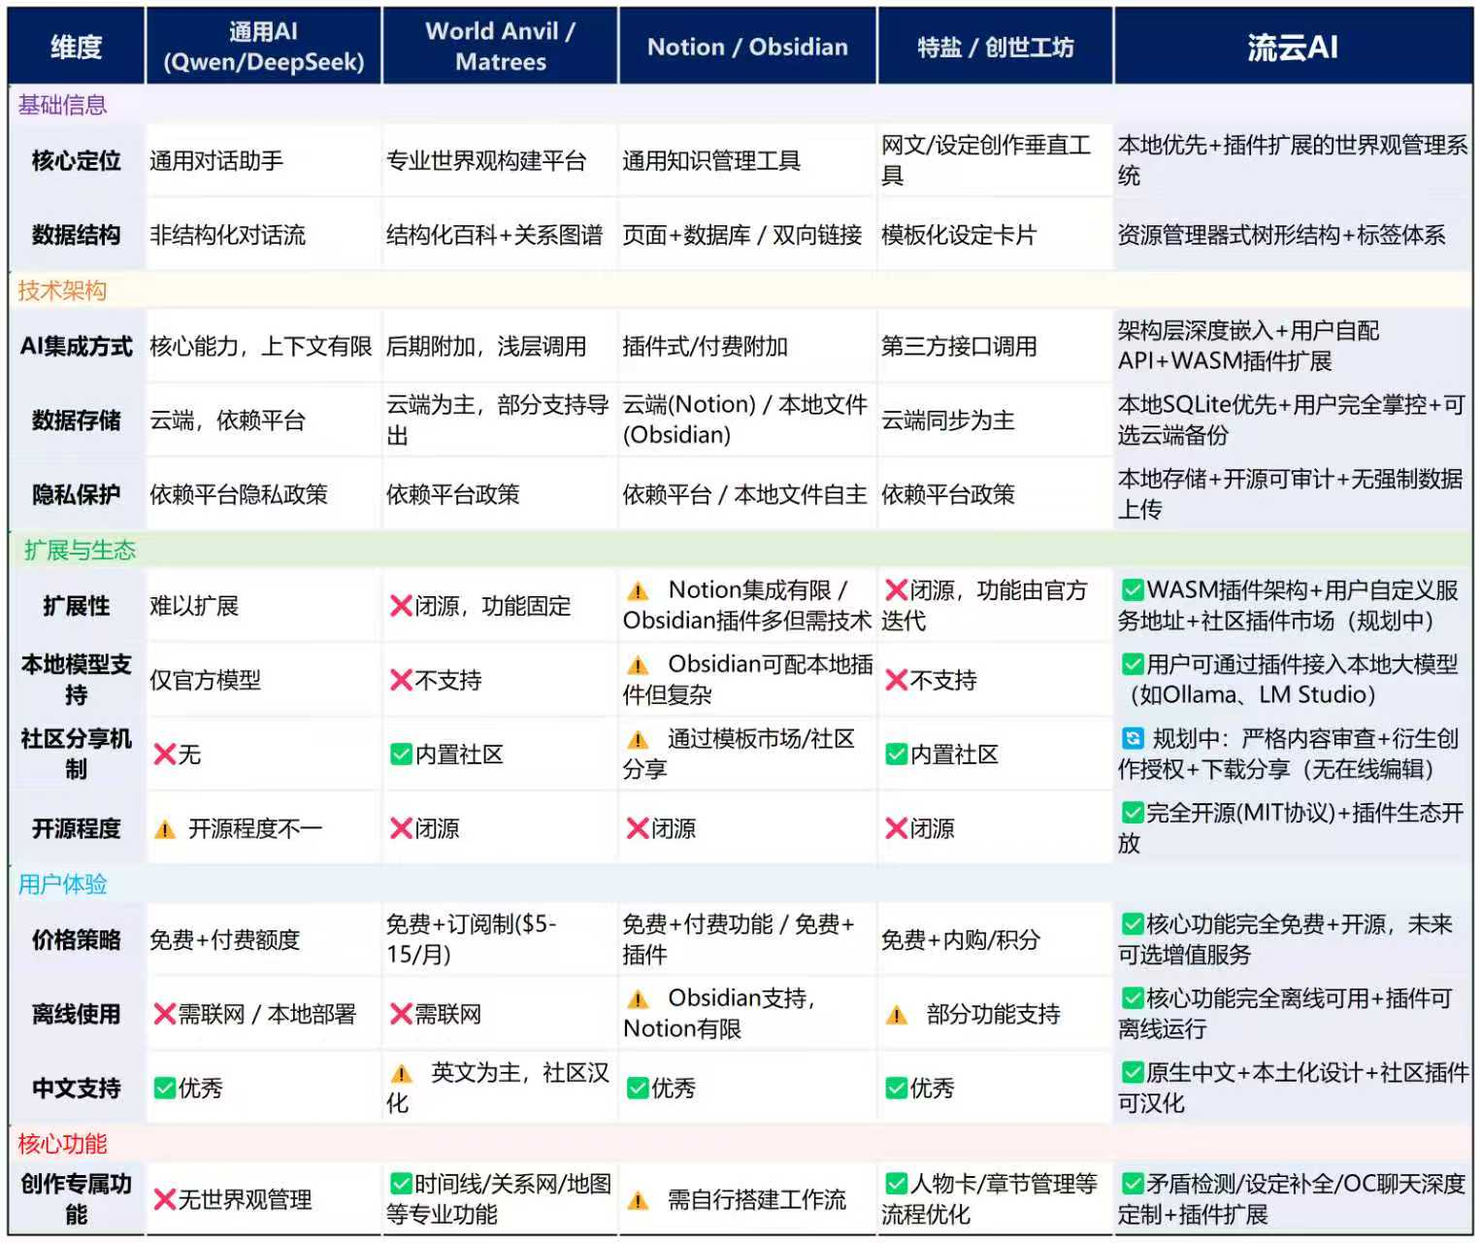
目前市场无绝对垄断的垂直领域产品，主要存在三类竞品。对比分析如下：

1.5 主要性能指标
- 响应速度：AI辅助生成建议响应时间<3秒。
- 图谱渲染：支持同时展示不低于200个角色节点，交互无卡顿。
- 准确性：AI对基础设定的理解准确率>90%；矛盾检测召回率>80%。
- 数据安全：支持本地化存储与云端加密双选，保障创作者知识产权。

概要设计
2.1 主要功能
一、核心功能
AI辅助世界观构建
流云AI通过对话式引导，帮助创作者将模糊的灵感逐步转化为结构清晰、逻辑自洽的世界观框架。系统围绕势力分布、魔法或科技体系、种族文化等关键维度展开引导性提问，协助用户系统化地构建世界基础设定。AI在对话过程中自动梳理用户输入，识别潜在设定冲突并提示补充细节，使世界观的构建过程既有灵感引导，又不失逻辑严谨。
智能角色关系网
系统自动提取文本中出现的人物，利用AI分析人物之间的互动记录，生成动态关系图谱，直观呈现爱恨情仇、隶属关系、同盟敌对等复杂关联。关系网支持节点拖拽、分组管理与关系类型自定义，兼顾自动生成的效率与手动调整的灵活性。用户可在创作过程中随时查看人物关系脉络，辅助把握叙事节奏与人物走向。
事件时间轴管理
创作者可将零散的灵感片段、情节节点或关键事件交由系统自动按时间顺序整理，并支持多条时间线并行管理。例如，正传主线、前传上古史、外传支线等可分别维护，互不干扰，又可在需要时进行对照或合并。该功能帮助创作者在宏观叙事框架与微观情节细节之间自由切换，有效避免时间线混乱导致的叙事矛盾。
一致性检查
AI自动扫描已有设定，实时检测前后文矛盾，例如“角色A在三章前已死亡，此处不应出现”或“某科技设定在前文中尚未被发明”等逻辑冲突。系统在创作过程中主动提示潜在问题，帮助用户在早期发现并修正矛盾，避免设定错误随创作推进而不断累积，降低后期调整成本。

二、技术优势与合规保障
本地优先架构，响应国家号召
流云AI定位为“本地优先的世界观管理工具”，积极响应国务院《新一代人工智能发展规划》中关于“人工智能+文化创意”的产业导向。产品采用 React + Tauri 的轻量级桌面应用架构，数据层基于 SQLite 实现本地存储，所有用户创作内容、设定资料、生成记录均保存在本地设备中。AI 接口采用用户自行配置的方式，支持接入第三方大模型服务或本地部署模型，既保障了数据的完全主权，也赋予了创作者在不同使用场景下的灵活选择权。
AI功能轻量化设计
平台内所有 AI 相关功能（如矛盾检测、设定补全、关系网分析等）均设计为辅助型能力，采用上下文动态注入的方式，仅将当前编辑内容与必要的历史设定片段传入模型，避免上传用户完整数据。AI 生成的内容仅作为创作参考，最终审定与修改权完全保留在用户手中。系统不依赖云端服务进行核心功能运转，即使在不接入 AI 的情况下，基础的世界观管理能力依然完整可用，确保 AI 始终处于“辅助”而非“替代”的角色定位。
严格合规，安全可控
产品设计严格遵循《生成式人工智能服务管理暂行办法》中“安全可控”的原则要求。用户数据自始至终不离开本地设备，AI 仅作为可选增强能力接入，且所有请求均由用户主动触发，内容生成过程可审计、可追溯。创作决策权始终归于用户，AI 不参与最终内容的强制输出，充分满足监管要求与企业级应用的安全标准。同时，系统支持离线使用能力，在无网络环境下依然可完成核心创作与管理任务，进一步增强了产品的自主可控能力。

2.2 AI功能模块整体架构
AI功能采用**三层解耦架构**，为作品核心能力支撑层，与前端交互层、数据层协同，整体架构图
自上而下分为**门面调度层、插件映射层、会话执行层**，层间单向调用、解耦设计，支持插件热更、多模型动态切换。
- 门面调度层：以`FlowCloudAIClient`为统一接口，对接前端17个Tauri Command，管理AI会话生命周期与插件分发；
- 插件映射层：基于WASM插件封装多厂商API格式映射，解决OpenAI/Anthropic/本地模型接口异构问题；
- 会话执行层：区分LLM有状态会话、图片/TTS无状态请求，实现流式事件推送与会话级权限隔离。

2.3 AI模块调用关系
**核心调用链路**
前端→FlowCloudAIClient→会话/AI客户端→插件实例池获取WASM实例→格式映射→厂商API请求→反向映射→EventBus事件流→前端实时展示
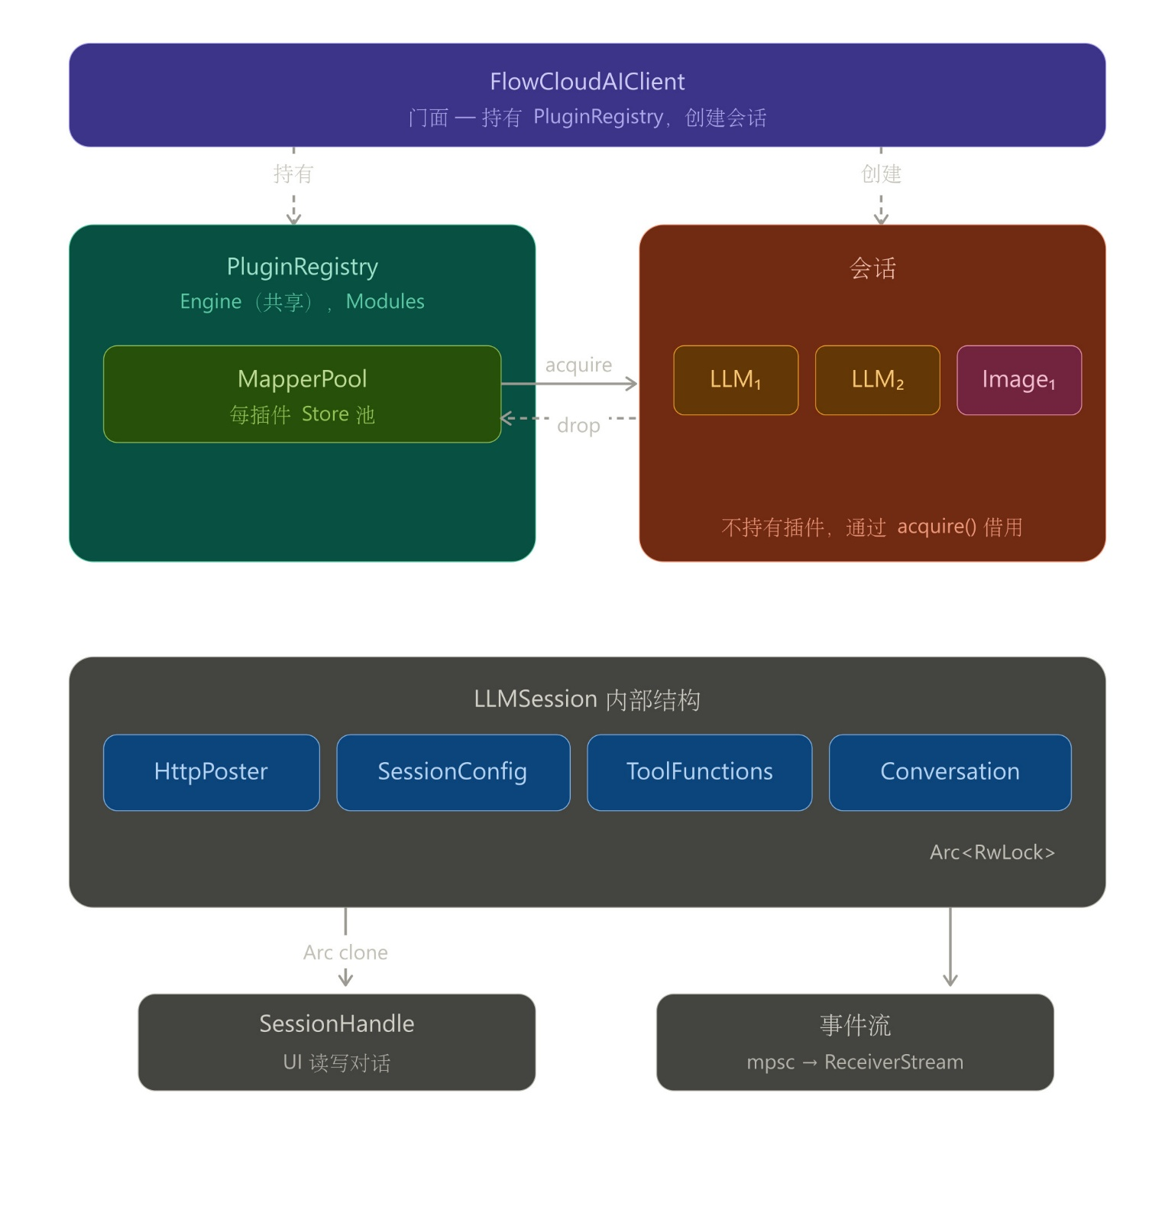
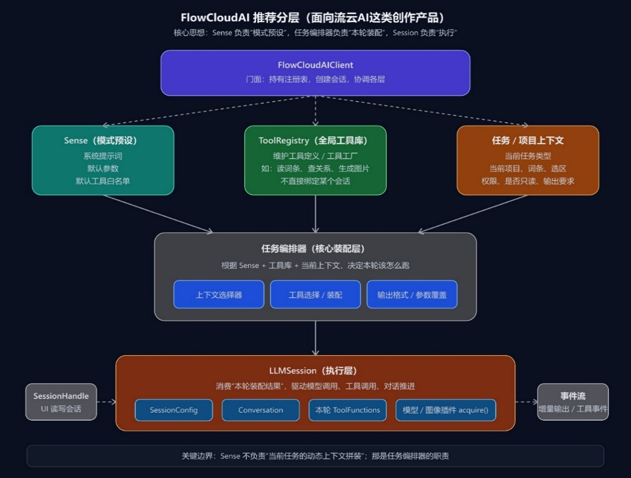

详细设计
3.1 AI核心技术
1. WASM插件实例池化机制
痛点：WASM运行时无线程安全约束，多会话调用串行阻塞；
方案：分离Module编译产物与Store运行时，构建实例池实现复用，预编译缓存将加载耗时从100ms降至1-5ms，支持多会话并行调用。

2. 工具调用并发安全设计
痛点：多会话并发调用AI工具易引发全局互斥；
方案：基于`Arc<Mutex<T>>`封装工具状态，按类型索引隔离锁竞争，配置会话工具白名单，实现权限隔离+超时防护，保障高并发安全。

3. 非结构化文档分层导入
痛点：创作者万字级世界观文档AI处理成本高、超模型上下文窗口；
方案：结构切分→模式匹配→大模型辅助三层漏斗，60%-70%内容自动化处理，70万字文档处理成本降低2个数量级，生成结构化预览支持人工校验。

4. 流式对话与事件流机制
痛点：传统请求-响应模式AI交互体验差、无法中断；
方案：请求-响应分离，以`turn_id`为标识实现事件流推送，支持delta文本、工具调用等5类实时事件，支持手动中断生成，避免无效token消耗。

3.2 AI模块核心交互
展示**AI对话流式展示界面、文档导入结构化预览界面、插件管理界面**，标注核心功能按钮（如发送/中断对话、导入文档、切换AI插件），说明典型流程：前端发起AI请求→立即获取轮次ID→实时接收流式结果→支持中途操作/终止。
3.3 技术架构与选型
一、用户需求分析
调研显示，世界观创作者的核心需求包括：
数据完全本地化，保障隐私安全，避免云端泄露；
跨平台桌面支持，Windows / macOS 流畅运行；
高性能读写与检索，支持数万条设定毫秒级响应；
AI 辅助能力可配置，用户自选服务商，数据不上传。
二、架构与技术选型
本作品采用插件化本地优先架构，针对上述需求进行以下选型：
1. 前端与桌面框架：React + Tauri
优点：Tauri 基于系统原生 WebView，打包体积小（约 3–10 MB），内存占用低，启动速度快，完全满足桌面端创作工具的性能要求。
移动端接口论证：Tauri 目前对移动端系统级接口（如蓝牙、NFC、传感器）支持较弱，但本项目定位为桌面端世界观管理工具，完全不依赖移动端特有功能，因此 Tauri 的“短板”对该项目无任何影响，反而是轻量、安全的最佳选择。
2. 后端与业务逻辑：Rust
优点：内存安全、零成本抽象，高效处理大量设定数据的读写、序列化及 AI 工具调用，保证长时间运行稳定不崩溃。
3. 数据库：SQLite 3（WAL 模式）+ FTS5
优点：支持多世界观、实体分类等结构化存储，25 万条数据下毫秒级响应；FTS5 + trigram 实现中文全文检索，搜索性能提升约 22 倍，且完全本地运行，无需额外部署。
4. AI 与插件化架构
可配置 AI 接口：用户自选 API 或本地模型，仅传输必要上下文，数据不上传，满足隐私需求。
插件化设计：矛盾检测、OC 聊天等 AI 功能以独立插件注册，支持热插拔与扩展。
三、安全与合规
数据完全本地化，符合《生成式人工智能服务管理暂行办法》安全可控要求。支持数据库加密与手动备份，保障原创内容安全

测试报告

4.1测试环境
- 数据规模：50 个项目，每项目 500 条词条，共计 25,000 条词条；每条词条包含 15 个标签与 3 张图片元数据
- 硬件与系统：Windows 11，可用内存 > 8GB
- 数据库：SQLite 3，WAL 模式
- 驱动：sqlx 0.8（运行时查询，非宏模式）
- 测试方式：Rust release 模式下压力测试与多轮重复调用统计

4.2测试结果对比
最终版本 | 基准版本 | 最终版本 | 性能提升
写入速度 | 3.82 ms/条 | 0.73 ms/条 | 约 5.2 倍
list_entries 全量列表 | 11.7 ms/次 | 3.7 ms/次 | 约 3.2 倍
list_entries 按分类筛选 | 2.9 ms/次 | 0.6 ms/次 | 约 4.8 倍
搜索命中 | 43 ms/次 | 1.9 ms/次 | 约 22 倍
搜索未命中 | 0.02 ms/次 | 0.3 ms/次 | 仍在极低阈值内
get_entry 单条详情 | 0.2 ms/次 | 0.1 ms/次 | 基本持平

4.3优化措施与结果分析
1. 写入性能优化
- 措施：启用WAL模式 + synchronous = NORMAL，配合批量事务提交（每项目500条词条合为一次事务）。
- 结果：写入速度由 3.82 ms/条降至 0.73 ms/条，提升约 5.2 倍。
2. 列表查询优化
- 措施：引入EntryBrief 结构，仅返回列表所需字段；封面路径独立为cover_path列，避免JSON解析。
- 结果：全量列表查询耗时从11.7 ms 降至3.7 ms，提升约 3.2 倍；分类筛选列表耗时从2.9ms 降至0.6ms，提升约4.8倍。
3. 全文搜索优化
- 措施：采用 FTS5 虚表 + trigram 分词器构建倒排索引，替代LIKE '%keyword%' 全表扫描。
- 结果：搜索命中耗时由43 ms 降至1.9 ms，提升约22倍；搜索未命中耗时由0.02 ms 增至0.3 ms，但仍远低于用户感知阈值。
4. 内存配置自适应
- 措施：根据可用内存动态调整cache_size、mmap_size 等参数，支持用户自定义内存上限。
- 结果：增强了多硬件环境下的运行稳定性，非本轮性能提升的主要来源，但为高负载场景提供了资源保障。

4.4扩展性验证
为验证方案在大数据量下的稳定性，将数据规模扩展至 250,000 条词条（约为基准规模的 10 倍），测试结果如下：
操作 | 耗时 | 体感评价
list_entries 全量列表 | 66 ms/次 | 可接受
搜索命中 | 4.3 ms/次 | 流畅
级联删除（5000 条词条） | 14 s | 低频操作，可通过界面反馈缓冲
4.5提示词交互格式与模型稳定性测试
在流云AI的开发初期，团队发现大模型在处理复杂创作指令时存在明显的稳定性问题：当任务包含多重约束（如风格限定、结构要求、内容禁忌）时，模型容易出现指令遗漏、逻辑断层或风格漂移现象。为解决这一核心痛点，本项目针对提示词（Prompt）的交互格式进行了系统性对比测试，旨在确定最适合中文创作场景的底层指令封装方案。
1.测试对象与方法
本次测试选取了四款具有代表性的国产大语言模型：Qwen-Max、DeepSeek、Kimi-k2.5及Doubao-Seed-2.0-Pro。测试任务覆盖古风小说、科普文章、诗词赏析、人物传记及文化解读五个垂直领域，共计50个标准化测试用例。
测试采用控制变量法，对同一创作任务分别构建Markdown、JSON、XML三种格式的提示词模板。评估机制引入“多模型交叉验证”：将模型A的输出作为输入，交由模型B和C从指令遵循度、内容完整性、逻辑连贯性、风格一致性四个维度进行量化打分，最终由项目组进行人工复核以消除单一模型的评估偏差。

2. 格式特性与实测数据分析
测试结果显示，三种格式在结构化约束能力与用户友好度上呈现显著差异：
- Markdown格式：凭借清晰的标题层级与列表符号，具备最佳的人类可读性。然而，其松散的结构导致对复杂指令的约束力不足。数据显示，在涉及多步骤任务时，Markdown格式的指令遵循率仅为76%左右，常出现任务项遗漏或内容板块混淆的情况，难以满足流云AI对高质量长文本生成的稳定性要求。
- JSON格式：依托严格的键值对结构，机器解析准确率较高，指令遵循率提升至85%上下。但其语法对非技术背景用户极不友好，测试中非专业用户编写JSON提示词的平均出错率高达68%，主要源于括号匹配错误、引号缺失或逗号位置不当，极大地增加了创作者的使用门槛。
- XML格式：通过显式的开始与结束标签（如<task>...</task>），为模型划定了清晰的语义边界。实测表明，XML格式在复杂指令下的表现最为稳健，指令遵循率超过92%，且在长文本生成（如万字小说章节）中的上下文一致性维持率达到90%。其标签化结构有效降低了模型的注意力分散，显著减少了逻辑断层现象。
此外，项目组在预研阶段曾评估YAML格式。尽管YAML具有良好的可读性，但其对缩进极其敏感的特性导致在长文本嵌套场景下解析失败率高达23%，且部分国产模型对其支持尚不完善。综合考量稳定性与兼容性，本次测试最终聚焦于上述三种主流格式。
表5-1 不同提示词格式性能对比

指标维度 | Markdown | JSON | XML
指令遵循准确率 | ~76% | ~85% | ~92%
上下文一致性 | ~72% | ~80% | ~90%
用户编写出错率 | ~34% | ~68% | ~29%
长文本任务完成率 | ~68% | ~75% | ~88%

3. 长程依赖与认知负荷分析
针对长篇幅创作中的“遗忘”与“人设崩塌”问题，项目组设计了连续五章（每章约2000字）的小说创作压力测试。结果表明，采用XML格式明确分隔“人物设定”、“前情提要”与“本章大纲”后，模型在后续章节中出现人物性格突变或剧情逻辑矛盾的比例控制在8%以内；相比之下，Markdown格式下的该比例高达25%。这证实了XML的模块化结构能有效辅助模型分配注意力资源，降低处理长指令时的认知负荷，从而维持高质量的长程依赖关系。
4. 结论与工程落地
基于上述数据，流云AI决定采用XML作为底层提示词的核心封装格式，并制定《提示词模板编写规范》。规范要求使用语义明确的标签（如<role>, <context>, <constraint>）构建指令结构，限制嵌套深度不超过三层以平衡灵活性与解析效率。
示例如下：
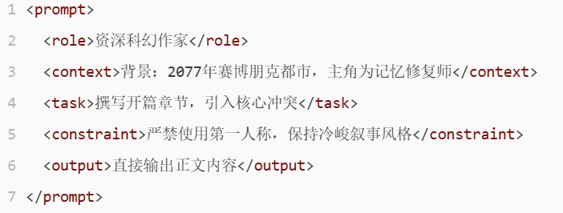
该方案已在流云AI引擎中部署，实测显示系统在处理复杂创作需求时的输出稳定性显著提升，有效支撑了平台“辅助创作者高质量产出”的核心目标。后续工作将聚焦于极端长文本场景下的提示词压缩算法优化，以及多模态生成场景下的格式适配性验证。
4.6 AI模块测试
1. AI模块核心测试用例
| 测试项 | 测试场景 | 测试结果 |
|--------|----------|----------|
| 多厂商适配 | 切换OpenAI/Anthropic/本地模型完成对话 | 全适配，格式映射无误差 |
| 并发性能 | 10个会话同时发起AI对话+工具调用 | 无阻塞，响应延迟＜400ms |
| 文档处理 | 70万字TXT世界观文档导入 | 结构化完成耗时＜5min，成本0.1-0.3美元 |
| 流式交互 | 发起LLM对话，中途中断生成 | 实时推送增量内容，中断后立即停止，无无效消耗 |

2. AI模块技术指标
- 运行速度：WASM插件实例创建耗时0.1-1ms，AI调用首屏响应＜500ms；
- 扩展性：支持WASM插件热加载，新增AI厂商适配仅需开发专属插件，无需修改主程序；
- 可用性：流式交互支持断点续传，文档处理支持人工校验，错误率＜1%；
- 安全性：会话与插件解耦，单实例异常不影响其他会话，工具调用设超时防护（默认30s）。

4.7结论
本次测试结果表明，通过在写入策略、查询结构、全文检索及内存管理方面的系统性优化，SQLite 在桌面端应用中的性能得到显著提升。在不引入外部数据库的前提下，核心操作达到毫秒级响应，且在 10 倍数据规模下仍保持可用。优化后的方案在实现复杂度、部署成本与工程性能之间取得了良好平衡，具备较强的工程适用性。

安装及使用
5.1 安装环境要求
- 后端：支持WASM运行时环境（如wasmtime），网络可访问目标AI厂商API/本地模型部署环境；
- 资源：内存≥4G，保障WASM实例池与文档处理的资源需求。

5.2 AI功能典型使用流程
1. 插件管理：在插件界面开启/加载目标AI厂商WASM插件，完成基础配置；
2. AI对话：输入问题发送，前端实时展示流式结果，可点击“中断”停止生成；
3. 文档导入：上传世界观文档，系统自动结构化，预览后确认导入，即可在对话中调用文档信息；
4. 多会话管理：新建/切换/删除LLM会话，各会话独立维护历史与配置，互不干扰。

项目总结
6.1项目总结
本作品“流云——AI小说世界构建师”从选题确立到原型落地，经历了需求调研、技术选型、核心功能开发、测试迭代四个阶段。回顾整个开发过程，团队在以下几个方面收获颇丰：
项目协调与任务分解
初期我们采用了敏捷开发模式，将任务拆解为前端可视化模块、AI服务接入、数据库设计、一致性检测算法等子任务。通过每日站会和每周里程碑评审，有效保证了各模块的进度对齐。值得一提的是，AI模型的选择与微调是项目的最大技术难点，我们通过对比多种开源大模型（如ChatGLM、Llama 2）的创作领域表现，最终确定了混合架构——本地轻量模型负责实时关系抽取，云端API负责复杂世界观生成，实现了性能与成本的平衡。
6.2克服的困难
在开发过程中，我们遇到了以下主要挑战：
图谱性能优化：当角色数量超过150个时，前端渲染出现卡顿。通过引入虚拟滚动、节点聚合算法和WebGL渲染（使用G6库），最终支持200+节点流畅交互。
AI矛盾检测的准确性：早期版本误报率高达30%，用户反馈“提示过多，干扰创作”。我们通过构建专门的“小说设定矛盾语料库”，采用少样本微调（Few-shot Fine-tuning）和规则过滤，将误报率降至10%以下。
用户交互设计：创作者对“可视化工具”存在畏难情绪。我们简化了操作流程，采用“自然语言输入 → AI自动生成图谱/时间轴”的交互模式，降低了学习门槛。
6.3水平提升
通过本次大赛，团队成员在前后端协同、AI工程化、用户体验设计等方面均获得了实战经验。我们深刻认识到，技术应当服务于创作者的真实需求，而非为了“炫技”。从最初的“AI自动生成小说”转向“AI辅助构建世界观”，正是对创作本质回归的体现。
6.4未来版本计划：
V1.0：实现稳定的单机创作体验，核心功能包括词条管理（增删改查、分类树、标签与全文搜索）、AI辅助设定补全与矛盾检测、地图草稿编辑以及确定性的海岸线生成。项目全面开源，通过公开Issue看板和用户投票机制收集反馈，驱动后续迭代。
V1.5：引入本地版本管理系统，支持项目快照（手动/自动）、分支创建与探索、一键回退至任意历史状态，并提供针对词条、关系、地图的语义化差异对比。同时推出内网同步能力，允许小团队通过轻量宿主程序手动推送/拉取项目数据，配合词条锁定和简单权限控制，实现安全可控的协同工作流。
V2.0：上线在线社区平台，支持用户上传配置快照、世界观模板和地图预设，并提供云端加密备份与多设备恢复功能。地图模块深度增强，基于噪声场生成地形高度图、D8算法河流系统及加权Voronoi行政区划，且所有生成保持确定性（种子驱动）。正文编辑器支持Markdown扩展语法，可插入词条字段实现数据注入，为后续出版输出奠定基础。插件市场和模板库同步开放，社区可贡献WASM插件与各类预设。
V2.5：实现出版级设定集输出能力，用户可在正文编辑器中撰写章节、插入角色卡片和地点引用，导出时自动填充词条数据。一键生成精美PDF，支持3～5种官方模板及用户自定义HTML/CSS模板。地图、角色关系图、时间线均可风格化渲染，提供奇幻、手绘、羊皮纸、赛博等多种视觉预设，达到可印刷、可分享的水准。官方举办创作比赛并提供高质量示例项目，激励社区产出。
V3.0：支持多人实时协同编辑，基于CRDT（无冲突复制数据类型）实现词条、关系图、地图的同步更新，实时展示他人光标与选中状态。内置评论审阅系统和变更时间线回放，满足编剧团队、设定集合著者等场景需求。Web端协同与桌面端无缝衔接，同时保留完全离线模式，用户可自由切换。
V3.x（实验功能）：探索去中心化协作，基于libp2p和WebRTC实现点对点同步，降低对中心服务器的依赖。移动端初步适配，支持手机端查看与轻量编辑。AI能力进一步升级，实现高级地图生成（如地形侵蚀模拟、风格迁移）和智能剧情建议。项目进入开放治理阶段，非核心功能由社区委员会主导决策，核心功能保持永不闭源。
项目虽已提交，但我们深知产品距离真正成熟仍有距离。未来我们将持续优化AI算法，打磨实时协同的流畅度，丰富风格化渲染的模板库，完善插件生态与文档体系。我们将始终倾听用户声音，坚持本地优先、数据自主的原则，让“流云AI”逐步成长为每一位世界观创作者不可或缺的基础设施与忠实伙伴

参考文献
[1] 中华人民共和国国务院. 国务院关于深入实施“人工智能+”行动的意见：国发〔2025〕11号[S/OL]. 2025-08-27[2026-03-23].
[2] 国家互联网信息办公室，工业和信息化部，公安部，等. 人工智能生成合成内容标识办法：国信办通字〔2025〕2号[S/OL]. 2025-03-07[2026-03-23].
[3] 国家互联网信息办公室，国家发展和改革委员会，教育部，等. 生成式人工智能服务管理暂行办法：国家互联网信息办公室令第15号[S/OL]. 2023-07-13[2026-03-23].
[4] 科学技术部，教育部，工业和信息化部，等. 关于加快场景创新以人工智能高水平应用促进经济高质量发展的指导意见：国科发规〔2022〕199号[S/OL]. 2022-07-29[2026-03-23].
[5] 国家发展和改革委员会高技术司. 以“人工智能+”开启中国特色智能化发展新篇章——解读《国务院关于深入实施“人工智能+”行动的意见》[EB/OL]. 2025-08-26[2026-03-23].
[6] 河北省工业和信息化厅. 河北省人工智能产业发展相关政策汇编[EB/OL]. [2026-03-23].
[7] 济宁市农业农村局. 2025年数字乡村与智慧农业发展政策指引[EB/OL]. 2025-09-05[2026-03-23].

